
UNIVERSIDAD TECNOLÓGICA DE PUEBLA
INGENIERÍA EN DESARROLLO DE
SOFTWARE MULTIPLATAFORMA
APLICACIÓN
DE ESCRITORIO
REPORTE — SUBPRODUCTO NO. 3
ASIGNATURA: APLICACIONES WEB
PROGRESIVAS
DOCENTE: MATHER XÓCHITL MENDOZA
PÍSCIL
ALUMNO: PÉREZ ALCÁNTARA ALEJANDRO
10° “D”
FECHA: 21 DE SEPTIEMBRE DE 2026

ÍNDICE
1. Introducción 3
2. ¿Qué es una Aplicación de Escritorio? 3
2.1 Tipos de Aplicaciones de Escritorio 3
3. Ilustración: ¿Cómo funciona una Aplicación de Escritorio? 4
4. Características Principales 5
5. Ventajas y Desventajas 5
6. Comparativa: Escritorio vs. Web vs. Nativa vs. Híbrida 6
7. Tecnología Utilizada 7
8. Ejemplo de Funcionamiento: TaskDesk 8
9. Tabla Comparativa: Requisitos de una Aplicación de Escritorio vs. TaskDesk 11
10. Lista de Cotejo 12
11. Conclusión 13
12. URL de la Aplicación 13
Referencias 14

1. Introducción
A lo largo de esta materia he documentado los tres enfoques principales para construir software: en el Subproducto No. 1 documenté el desarrollo nativo, usando como ejemplo propio mi proyecto de reloj inteligente en Wear OS; en el Subproducto No. 2 documenté el desarrollo web, usando como ejemplo propio mi proyecto MediCore Professional System. En este tercer y último reporte cierro el panorama con el enfoque de aplicaciones de escritorio: programas que se instalan o ejecutan directamente sobre el sistema operativo de una computadora (Windows, macOS o Linux), sin depender de un navegador ni de una conexión a internet para funcionar.
A lo largo del documento defino el concepto de aplicación de escritorio, ilustro su funcionamiento mediante un diagrama, listo sus características principales, sus ventajas y desventajas, la comparo frente a los otros tres enfoques ya documentados (web, nativo e híbrido), documento la tecnología utilizada y, como evidencia propia, presento un programa que desarrollé para esta actividad: TaskDesk, un gestor de tareas personales en Python y Tkinter, completamente independiente y autocontenido. Cierro el documento con una tabla comparativa entre lo que exige la definición de una aplicación de escritorio y lo que realmente implementé, una lista de cotejo de autoevaluación y la URL del repositorio donde publiqué el código.

2. ¿Qué es una Aplicación de Escritorio?
Una aplicación de escritorio es un programa de software diseñado para instalarse y ejecutarse directamente sobre el sistema operativo de una computadora personal (Windows, macOS o Linux), en contraste con una aplicación web, que corre dentro de un navegador y depende de un servidor remoto. Una vez instalada —o, en el caso de un script interpretado como el mío, una vez que el intérprete correspondiente está disponible—, la aplicación de escritorio se ejecuta como un proceso local: toda la lógica del programa corre en la CPU y la memoria RAM del propio equipo, y sus datos normalmente se guardan en el sistema de archivos local, sin necesidad de conexión a internet.
Esto es exactamente lo opuesto a lo que documenté en el Subproducto No. 2: ahí expliqué cómo una aplicación web delega el procesamiento y el almacenamiento a un servidor remoto; aquí, una aplicación de escritorio hace ambas cosas en la propia máquina del usuario, lo que le da acceso más directo al hardware (sistema de archivos, impresoras, periféricos) y le permite funcionar sin depender de que haya servicio de internet.

2.1 Tipos de Aplicaciones de Escritorio
Identifiqué tres categorías principales de aplicaciones de escritorio conforme investigué para este reporte:
- Nativas del sistema operativo: compiladas específicamente para Windows (C#/.NET, C++), macOS (Swift) o Linux (GTK/Qt); tienen el mejor rendimiento y la integración más profunda con el sistema, pero cada plataforma requiere su propio código.
- Multiplataforma con runtime propio: construidas con un framework que empaqueta su propio motor de renderizado, como Electron (JavaScript/HTML/CSS) o Qt; el mismo código corre en varios sistemas operativos a cambio de un ejecutable más pesado.
- Scripts con interfaz gráfica sobre un intérprete: como mi proyecto TaskDesk, escrito en Python con la librería estándar Tkinter; no requieren un compilador y corren en cualquier equipo que tenga el intérprete de Python instalado, ideal para herramientas internas y prototipos rápidos.

3. Ilustración: ¿Cómo funciona una Aplicación de Escritorio?
El siguiente diagrama ilustra el flujo general de una aplicación de escritorio: desde que el usuario ejecuta el programa, hasta que el sistema operativo carga la interfaz, el proceso corre localmente y el resultado se guarda y se muestra sin salir del propio equipo.
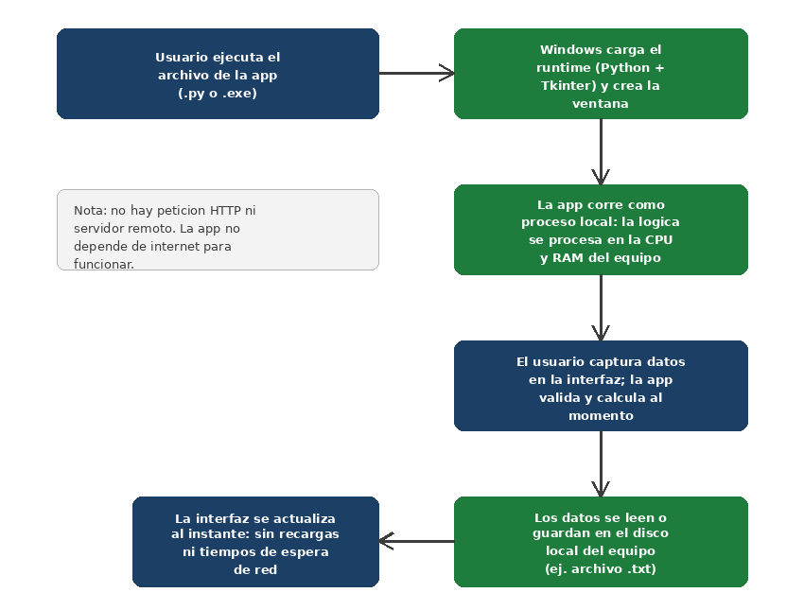

Figura 1. Flujo de funcionamiento de una aplicación de escritorio, desde que el usuario ejecuta el programa hasta que el resultado se guarda y se muestra en pantalla, todo dentro del propio equipo.

4. Características Principales
- Requiere instalación o un intérprete disponible: a diferencia de una app web, debe instalarse (o, como en mi caso, ejecutarse sobre un intérprete ya instalado) antes de poder usarse.
- Ejecución como proceso local: toda la lógica de negocio corre en la CPU y RAM del propio equipo, no en un servidor remoto.
- Acceso directo al sistema de archivos y al hardware: puede leer y escribir archivos locales, y acceder a periféricos (impresoras, cámaras, puertos) sin las limitaciones de un navegador.
- Funciona sin conexión a internet: al no depender de un servidor, puede operar completamente offline (salvo que ella misma implemente funciones de red).
- Actualización manual o por instalador: a diferencia de la actualización centralizada de una app web, cada equipo necesita recibir e instalar la nueva versión por separado.
- Rendimiento e integración con el sistema operativo: suele responder más rápido que una app web porque no depende de la latencia de red, y puede integrarse con notificaciones, el explorador de archivos o el menú de inicio del sistema operativo.

5. Ventajas y Desventajas
A partir de las características anteriores, resumo las principales ventajas y desventajas del desarrollo de escritorio, tal como hice en los Subproductos No. 1 y No. 2 para los enfoques nativo y web:
VENTAJAS | DESVENTAJAS
Funciona sin conexión a internet: todo el procesamiento y almacenamiento ocurre en el equipo. | Requiere instalación (o un intérprete/runtime) en cada equipo donde se use.
Acceso directo y completo al hardware y al sistema de archivos del equipo. | Actualizar la app implica distribuir e instalar una nueva versión en cada equipo, no hay actualización centralizada.
Mejor rendimiento y tiempos de respuesta al no depender de la latencia de red. | No es multiplataforma "gratis": una app nativa necesita adaptarse o recompilarse por sistema operativo.
Los datos sensibles pueden quedar solo en el equipo local, sin exponerse en la red. | Es más difícil de compartir o de que otra persona la use de inmediato, comparado con solo enviar una URL.

6. Comparativa: Escritorio vs. Web vs. Nativa vs. Híbrida
Para cerrar el panorama de los cuatro enfoques que documenté a lo largo de esta materia, comparo aquí el desarrollo de escritorio frente a los otros tres: web (Subproducto No. 2), nativo e híbrido (ambos documentados en el Subproducto No. 1).
CRITERIO | ESCRITORIO | WEB | NATIVA
Lenguaje | Python, C#, C++, Java (según SO) | HTML, CSS, JS (+ backend) | Swift/Kotlin (por plataforma)
Rendimiento | Alto | Medio-bajo | Alto
Acceso al hardware | Amplio (archivos, periféricos) | Limitado (APIs del navegador) | Completo
Instalación | Sí (o requiere runtime/intérprete) | No requiere, se accede por URL | Tienda oficial (App Store/Google Play)
Funciona sin internet | Sí | Muy limitado | Sí
Costo de desarrollo | Medio (1 código por SO o runtime propio) | Bajo (1 solo código) | Alto (2+ códigos independientes)
Ejemplos | TaskDesk, VS Code, Photoshop | MediCore, Google Docs, PWA | Spotify, mi app Wear OS

El desarrollo de escritorio ofrece el mejor acceso al hardware junto con el enfoque nativo, y la ventaja de funcionar completamente sin conexión a internet, algo que ni la web ni la híbrida logran del todo. A cambio, no comparte el bajo costo de mantenimiento de la web (cada equipo debe recibir la actualización por separado) y, a diferencia de una app nativa para móviles, no se distribuye a través de una tienda de aplicaciones. Elegí Python y Tkinter para TaskDesk precisamente por ese equilibrio: un lenguaje que ya conozco de mis prácticas, sin necesidad de compilar un ejecutable distinto por sistema operativo, ideal para una herramienta personal, ligera e independiente.

7. Tecnología Utilizada
Para TaskDesk utilicé la siguiente tecnología:
COMPONENTE | TECNOLOGÍA | FUNCIÓN
Lenguaje | Python 3 | Lógica del programa: alta de tareas, prioridades y persistencia de datos
Interfaz gráfica | Tkinter (librería estándar de Python) | Ventanas, formularios, lista de tareas y botones de la aplicación
Almacenamiento | Archivo local en formato JSON (tareas.json) | Guarda cada tarea con su prioridad, fecha y estado, sin base de datos ni servidor
Empaquetado / distribución | Script .py ejecutado con el intérprete de Python | Permite correr la app en cualquier equipo con Python 3 instalado
Control de versiones | Git y GitHub | Publicación del código fuente como evidencia de la aplicación

Elegí Python y Tkinter porque Tkinter viene incluido en la instalación estándar de Python, sin necesidad de instalar dependencias adicionales ni empaquetar un ejecutable, lo que hace que cualquier compañero o el propio docente pueda ejecutar el programa con solo tener Python instalado. Para el almacenamiento, en vez de una base de datos, usé un archivo local en formato JSON: es la forma más simple de demostrar que una aplicación de escritorio puede guardar y leer información directamente del disco del equipo, sin depender de ningún servidor externo ni de conexión a internet.

8. Ejemplo de Funcionamiento: TaskDesk
Como ejemplo propio de aplicación de escritorio, desarrollé TaskDesk — Gestor de Tareas Personales: un programa independiente y autocontenido que permite agregar tareas con una prioridad (Alta, Media o Baja), marcarlas como completadas con doble clic, eliminarlas y consultar en todo momento cuántas están pendientes y cuántas completadas. La aplicación está construida en Python con Tkinter, corre como una ventana nativa de escritorio y guarda automáticamente cada tarea en un archivo local (tareas.json) en la misma carpeta del programa, por lo que la lista se conserva de una sesión a otra sin necesidad de ningún servidor ni conexión a internet.
A continuación, documento con capturas reales el funcionamiento de la aplicación, ejecutándola paso a paso: desde la ventana inicial vacía, la captura de nuevas tareas, hasta marcar una tarea como completada y eliminar otra de la lista.
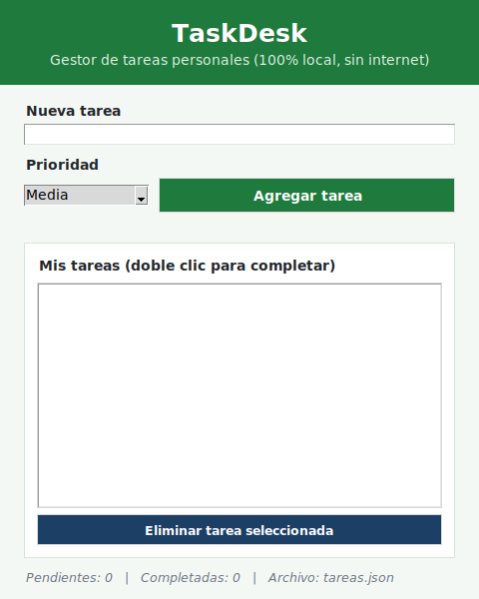
Figura 2. Ventana inicial de TaskDesk: lista de tareas vacía, lista para capturar la primera tarea.
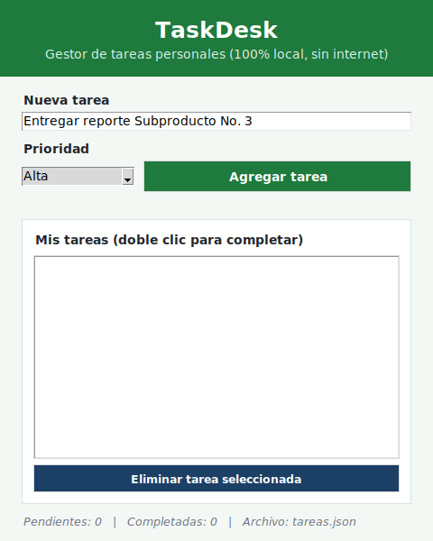
Figura 3. Captura de una nueva tarea con su prioridad ("Entregar reporte Subproducto No. 3", prioridad Alta).
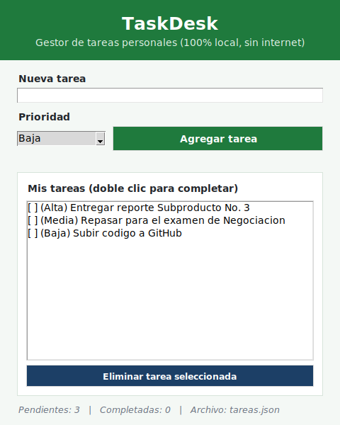
Figura 4. Tres tareas agregadas con distinta prioridad; el resumen inferior muestra 3 pendientes y 0 completadas.
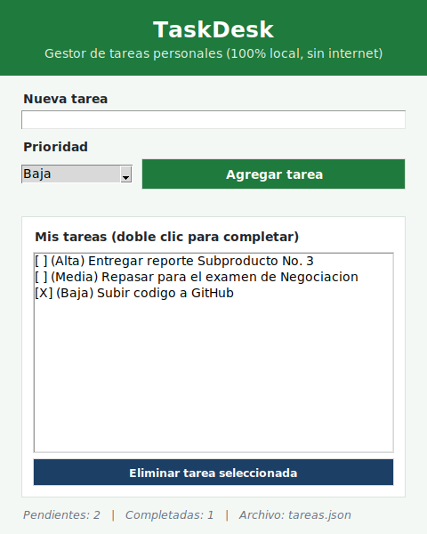
Figura 5. Una tarea marcada como completada con doble clic ("[X] Subir código a GitHub"); el resumen se actualiza a 1 completada.
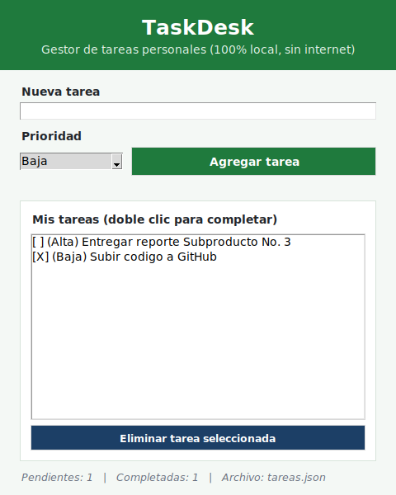
Figura 6. Después de eliminar una tarea de la lista: el cambio queda guardado de inmediato en tareas.json, en el propio equipo y sin conexión a internet.

9. Tabla Comparativa: Requisitos de una Aplicación de Escritorio vs. TaskDesk
De la misma forma en que en los Subproductos No. 1 y No. 2 comparé mis proyectos contra lo que exige cada definición, aquí reviso, criterio por criterio, si TaskDesk cumple con lo que se espera de una aplicación de escritorio real:
CRITERIO DE APP DE ESCRITORIO | QUÉ EXIGE LA DEFINICIÓN | ¿CUMPLE? | EVIDENCIA EN TASKDESK
Ejecución local | Debe correr como proceso del sistema operativo, no en un navegador | Sí | Se ejecuta con "python taskdesk.py", abre una ventana nativa de Tkinter
No depende de un servidor | La lógica debe procesarse en el propio equipo | Sí | Toda la lógica (agregar, completar, eliminar tareas) corre en el mismo proceso Python, sin llamadas de red
Funciona sin internet | Debe operar sin conexión | Sí | No usa ninguna librería de red; corre igual con el Wi-Fi apagado
Interfaz gráfica de escritorio | Debe tener ventanas, formularios y controles nativos | Sí | Ventana Tkinter con campos, lista, combobox y botones (ver Figuras 2 a 6)
Acceso al sistema de archivos local | Debe poder leer/escribir archivos del equipo | Sí | Guarda y relee todas las tareas en tareas.json, en la misma carpeta del programa
Validación de datos | Debe validar la entrada del usuario | Sí | Rechaza agregar una tarea si el campo de descripción está vacío
Instalación / distribución | Debe poder instalarse o distribuirse a otro equipo | Parcial | Se distribuye como script .py; requiere tener Python instalado (no se generó un .exe)
Actualización centralizada | Un cambio en el servidor debe reflejarse para todos de inmediato | No | Cada equipo debe recibir el archivo actualizado manualmente; es la limitación típica de una app de escritorio frente a una web

De los ocho criterios revisados, TaskDesk cumple con seis de forma completa y uno de forma parcial (la distribución, ya que se comparte como script en vez de un instalador .exe empaquetado), y solo no cumple con la actualización centralizada, que por definición es una ventaja exclusiva del enfoque web que documenté en el Subproducto No. 2. Esa diferencia no es una falla de implementación, sino precisamente la característica que distingue a una aplicación de escritorio de una aplicación web.

10. Lista de Cotejo
Reviso, a manera de autoevaluación, que el documento cumpla con todos los puntos solicitados para esta actividad:
ELEMENTO SOLICITADO | CUMPLE | OBS.
Portada con formato oficial UTP | Sí
Índice / tabla de contenido | Sí
Introducción | Sí
Definición de qué es una aplicación de escritorio | Sí
Ilustración del funcionamiento (diagrama) | Sí
Características principales | Sí
Ventajas y desventajas | Sí
Comparativa (escritorio vs. web vs. nativa vs. híbrida) | Sí
Tecnología utilizada | Sí
Ejemplo de mi propia aplicación de escritorio (TaskDesk) | Sí
Imágenes de mi aplicación (evidencia propia) | Sí | 5 capturas reales de la app en ejecución
Tabla comparativa: requisitos vs. mi aplicación | Sí
URL de la aplicación (repositorio) | Sí
Conclusión | Sí
Referencias | Sí

11. Conclusión
Las aplicaciones de escritorio representan el enfoque más directo para aprovechar el hardware y el sistema de archivos de un equipo, y la única de las cuatro que documenté en esta materia que puede funcionar por completo sin conexión a internet. A cambio, dependen de que cada equipo tenga instalado el programa (o, en mi caso, el intérprete de Python), y no cuentan con la actualización centralizada que sí tiene una aplicación web como MediCore Professional System.
Desarrollar TaskDesk me permitió comprobar en la práctica esa diferencia: mientras que en el Subproducto No. 2 documenté cómo MediCore procesa todo en un servidor remoto en Railway, aquí construí una herramienta completamente independiente, que guarda y gestiona información sin salir del equipo del usuario ni depender de ningún servicio externo.
Comparar en los tres subproductos el mismo tipo de análisis —definición, características, ventajas y desventajas, comparativa y tabla de cumplimiento— pero aplicado primero a un proyecto nativo (Wear OS), luego a uno web (MediCore) y finalmente a uno de escritorio (TaskDesk), me deja un panorama completo de que la elección entre estos enfoques no es una cuestión de cuál es "mejor" en abstracto, sino de qué tanto pesa cada criterio —rendimiento, acceso al hardware, costo, mantenimiento y dependencia de internet— en el proyecto específico que se está construyendo.

12. URL de la Aplicación
Como evidencia del ejemplo presentado (TaskDesk), se listan sus datos de acceso. A diferencia de una aplicación web, una aplicación de escritorio no se "visita" desde una URL pública: la evidencia de su funcionamiento es el propio código fuente publicado, junto con las capturas reales incluidas en la sección 8 de este reporte.
- Repositorio de código fuente: https://github.com/AlexAP1115web/APA-AplicacionDeEscritorio.git

PASOS: al clonar o descargar el repositorio, ejecutar en una terminal con Python 3 instalado:
python taskdesk.py
La aplicación no requiere instalar dependencias adicionales, ya que Tkinter viene incluido en la instalación estándar de Python.

Referencias
- Microsoft. (2026). Introducción al desarrollo de aplicaciones de escritorio en Windows. https://learn.microsoft.com/es-mx/windows/apps/desktop/
- Python Software Foundation. (2026). tkinter — Python interface to Tcl/Tk. https://docs.python.org/es/3/library/tkinter.html
- Real Python. (2026). Python GUI Programming With Tkinter. https://realpython.com/python-gui-tkinter/
- Electron. (2026). Electron Documentation. https://www.electronjs.org/docs/latest
- Git. (2026). Git Documentation. https://git-scm.com/doc
- GitHub Docs. (2026). Uploading a project to GitHub. https://docs.github.com/es/repositories
- MDN Web Docs. (2026). Progressive web apps (PWAs). https://developer.mozilla.org/es/docs/Web/Progressive_web_apps

